MISA CON NIÑOS

12 de marzo 2017 - CUARESMA 2º-A

Mt. 17,1-9: “Se transfiguró delante de ellos”.
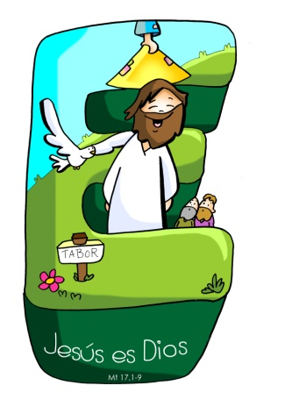
1.- ACOGIDA

Amigos y amigas:
El pasado domingo tuvimos la oportunidad de acompañar a Jesús hombre en su experiencia del desierto y de ver como Jesús nos enseñó el camino de saber elegir bien para no caer en la tentación.

En este 2º domingo de cuaresma, seguimos intentando conocer, amar y…. seguir mejor a Jesús. En el monte Tabor, antes de sufrir en la cruz, se
transfigura delante de sus tres apóstoles preferidos, se les manifiesta como Dios con nosotros, que siempre nos escucha y acoge.

Hagamos también nosotros hoy con él experiencia de oración, dejándonos transfigurar por Jesús. Él nos ayudará a sentirnos firmes y seguros en nuestra fe, a pesar de las dificultades por las que tengamos que pasar. Que escuchemos con atención la Palabra de Dios, y nos llenará de luz, de fuerza, conectará nuestro corazón al de Cristo para escuchar su música divina y salir a anunciar a todos su vida nueva.

(Se podría poner en las escaleras del presbiterio diversas BIBLIAS y evangelios, poner un cirio encendido al lado y una palabra: “¡Escuchadle!”; o poner el texto junto al ambón).

-En el nombre del Padre… El Señor Jesús que está siempre a nuestro lado, nos regala su Palaba y nos anima con su Espíritu, esté con todos vosotros.

2.- PERDÓN
Somos pecadores, pero también hijos de Dios; por eso nos dirigimos al Señor confiando en su misericordia y su perdón:

-Tú, el Dios que te acercas y acoges a los pecadores. Señor, ten piedad. (Posibilidad de que lo lea un catequista)
-Tú, Señor, que nos invitas a escuchar tu Palabra. Cristo, ten piedad. (Posibilidad de que lo lea un padre)
-Tú, Señor, que con tu entrega das sentido a la cruz y haces posible nuestra salvación. Señor, ten piedad. (Posibilidad de que lo lea un niño)

Dios, nuestro Padre, tenga misericordia de nosotros, perdone nuestros pecados y nos lleve a la vida eterna.

3.- PALABRA DE DIOS

MONICIÓN:

Vamos a escuchar ahora, en el libro del Génesis, como Abraham escuchó la llamada de Dios y se atrevió a fiarse de Él hasta el final y dando una respuesta de fe. En la segunda lectura de Pablo a Timoteo nos hablará de la salvación que hemos recibido por Jesucristo. Y en el Evangelio de Mateo, Jesús, transfigurado, lleno de Dios, ilumina y llena

lecturas

- Génesis 12, 1-4 a: Vocación de Abrahán, padre del pueblo de Dios.

- SalMO 32: Salmo 32: R/. Que tu misericordia, Señor, venga sobre nosotros, como lo esperamos de ti.

- Timoteo: 1, 8b-10: Dios nos llama y nos ilumina.

- Mateo 17, 1-9: Su rostro resplandecía como el sol.

Narrador: En aquel tiempo, Jesús tomó consigo a Pedro, a Santiago y a su hermano Juan, y subió con ellos aparte a un monte alto. Se transfiguró delante de ellos, y su rostro resplandecía como el sol, y sus vestidos se volvieron blancos como la luz.
De repente se les aparecieron Moisés y Elías conversando con él. Pedro, entonces, tomó la palabra y dijo a Jesús:

Pedro: -«Señor, ¡qué bueno es que estemos aquí! Si quieres, haré tres tiendas: una para ti, otra para Moisés y otra para Elías».

Narrador: Todavía estaba hablando cuando una nube luminosa los cubrió con su sombra y una voz desde la nube decía:

Voz: -«Este es mi Hijo, el amado, en quien me complazco. Escuchadlo».

Narrador: Al oírlo, los discípulos cayeron de bruces, llenos de espanto. Jesús se acercó y, tocándolos, les dijo:

Jesús: -«Levantaos, no temáis».

Narrador: Al alzar los ojos, no vieron a nadie más que a Jesús, solo. Cuando bajaban del monte, Jesús les mandó:

Jesús: -«No contéis a nadie la visión hasta que el Hijo del hombre resucite de entre los muertos».

Palabra del Señor.
(Narrador-Pedro-Voz-Jesús)

ORACIÓN DE LA COMUNIDAD

(Sacerdote): Llenos de fe, oremos confiadamente al Señor. Digamos:

-Qué bien se está contigo, Señor. –Que tu Palabra sea importante en mi vida.

- Por la Iglesia, para que facilite encuentros con Dios en la oración personal y comunitaria. Oremos.

- Para que escuchemos la Palabra de Dios y la valoremos más cada día. Oremos.

- Para que en Cuaresma sigamos renovando nuestro bautismo y convirtiéndonos de nuestras malas actitudes. Oremos.

- Para que la fuerza del Pan que vamos a compartir en la Eucaristía nos haga más hermanos. Oremos.

- Para que salgamos de la Eucaristía dispuestos a bajar de las nubes y pisar el suelo de cada día. Oremos.

- Para que todos los días busquemos momentos para orar, meditar la Palabra, y conectarnos al Dios que nos transforma por dentro. Oremos.

(Sacerdote): Escucha, Señor, nuestras oraciones y regálanos tu amor y tu perdón.

5.- PRESENTACIÓN DE OFRENDAS

-BIBLIA O LECCIONARIO: (unos niños o mayores se pone alrededor de la Palabra de Dios, (ambón), se va acercando a besarla cada uno y dice:)

“Señor, Jesús,
que tu palabra sea importante en mi vida”.

-LIBRO DE ORACIONES:

Hoy Jesús queremos agradecerte que siempre podemos hablar contigo y escucharte en la oración. Tú, nos acompañas, nos animas y nos das la fuerza necesaria para seguirte aunque estemos en dificultades

-PAN Y EL VINO:

El pan y el vino, Señor, en este 2º domingo de Cuaresma, reflejan el esfuerzo de muchos hombres y mujeres por llevar adelante la misión de Jesús, Hijo de Dios, en la tierra, en el compromiso diario.

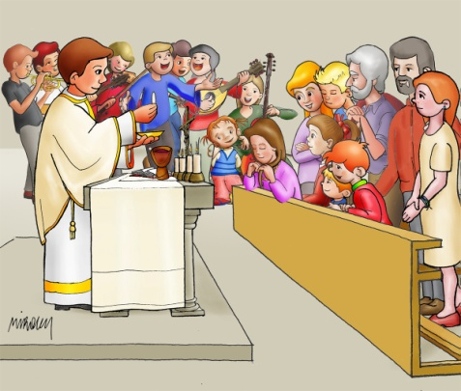

6.- ACCIÓN DE GRACIAS

QUEREMOS SER DE LOS TUYOS, SEÑOR:
De los que escuchan tu Palabra.
De los que se sienten amigos tuyos.
De los que no son cobardes ante las dificultades.
De los que te buscan a pesar de los nubarrones.

QUEREMOS SER DE LOS TUYOS, SEÑOR:
Y subir al monte de la Eucaristía para verte
Y subir al monte de la Eucaristía para escucharte
Y subir al monte de la Eucaristía para amarte
Y subir al monte de la Eucaristía para no perderte

QUEREMOS SER DE LOS TUYOS, SEÑOR:
Porque, Tú, eres el Hijo de Dios
Porque, Tú, eres la Palabra del Padre
Porque, contigo, es donde mejor estamos
Porque, contigo, es con quien mejor vamos
QUEREMOS SER DE LOS TUYOS, SEÑOR

7.- TEXTO DEL PAPA FRANCISCO
El Papa Francisco al iniciar la cuaresma, el pasado domingo (4-03-2017) puso un ejemplo:

“Alguien dijo: ¿qué pasaría si tratamos la Biblia como tratamos a nuestro teléfono móvil? Si la lleváramos siempre con nosotros, o al menos el pequeño Evangelio de bolsillo, ¿qué sucedería? Si nos volviéramos cuando nos la olvidamos: tú te olvidas el móvil…‘¡Uy! ¡No lo tengo, vuelvo a buscarlo!’. Si la abriéramos varias veces al día; si leyéramos los mensajes de Dios contenidos en la Biblia como leemos los mensajes del teléfono… ¿qué sucedería?”.

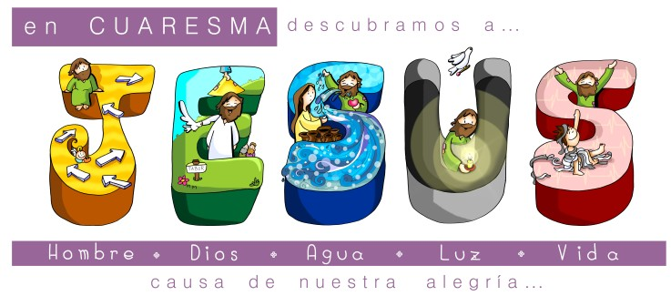
RED CATEQUISTAS GALICIA
RED CATEQUISTAS GALICIA 2017

